软件行业薪酬变化分析

**白恒**

大连理工大学 辽宁 大连 116600

**摘 要** 近年来，计算机科学技术的发展，网络技术的蓬勃发展，以及互联网产业的高度普及，人人都与各式各样的软件有关联。时下软件行业成为时代的弄潮儿，占据了天时地利人和。时代的热潮下，软件行业薪酬也让其他传统行业望尘莫及，丰厚的报酬也促使越来越多的人跻身行业内。身处行业内的龙头企业、中小型公司、政府旗下的公司均为员工提供了报价不菲的合同。但能撑过十年的软件行业的公司屈指可数，它们大多消失在视野中，或是被大企业大公司所吞并。处于这样火热且机遇危机并存的行业，本文分析了从事软件行业劳动者的报酬，软件产品的收入，软件行业内部薪资的分布，并展望软件行业的发展存在哪些机遇和挑战甚至软件战争

**关键词：**软件行业；劳动者报酬；从业人数；薪酬变化；薪酬预测

**中图法分类号 F49**

1. 引言

软件行业是信息技术产业的核心，是信息社会的基础且战略性行业。经历大型机到微型机的更替，计算机网络的发展，移动端不断增大的需求以及智能硬件系统的需要，国防安全的技术发展与技术需求，可以说软件行业已经渗透到当今世界的每一个角落。软件的受众广，经济效益高，于是数以百万计的劳动者投身或跨行到软件行业中去。铺天盖地的软件培训班，花样层出的软件行业广告都在陈述一个事实——软件行业薪酬高。事实的确如此，但仅仅看到庞大的数字是不行的，要从内部剖析，分析软件行业薪酬的变化，行业内部薪酬的分布，劳动者薪酬与产品收入的逆差。大批量的劳动者进入软件行业，它的上限在哪儿，高薪下是机遇多还是危机多。深层次的薪酬剖析软件行业薪酬，使得即将投身或是转行到软件行业的从业人员有更清晰的认知，也能更好的选择从业方向。

1. 软件行业薪资分析

考虑到软件行业的多样性，将软件行业划分为软件产品行业、信息系统集成服务行业、信息技术咨询服务行业、数据处理和运营服务行业、嵌入式系统软件行业以及集成电路设计行业六部分。薪酬分析不仅包含劳动者所得报酬，还包括税收、产品收入，各个子行业收入情况。同时还分析从业者的学历分布，软件研发人员与非研发人员的比例。

软件专业人员的学历呈橄榄型分布，硕士博士和大专以下的较少，本科相对校对。能够熟练编程的技术工人或者基础程序员——即“软件蓝领”奇缺。软件行业从业人员相对年轻，思想活跃，个性突出，有创造力，充满热情，项目紧张时有充足的体力加班加点[1]。

* 1. 软件行业劳动者报酬

从国研网统计数据库中取出所有企业2005年至2018年软件行业劳动者报酬（万元）以及年底从业人员数据，如图1，2005至2018年劳动者报酬与从业人员总览图所示。2005年至2012年，软件行业从业者年平均薪酬低于10万元，2013年至2018年软件行业从业者年平均薪酬高于10万元。

2008年，我国举办了奥运会，全方面拉动了各行业的经济增长。2008年，Ubantu 8.10操作系统发布，它是Linux的一个发布版本，且能在Windows环境下安装。2008年web浏览器呈井喷式出现，播放器大批量出现。种种原因是2008年劳动者报酬突破一千亿。

2012、2013年全球软件行业整体规模变化不大，但结构呈现为IT转型与消费IR扩张并举，移动互联网加速扩张。主要表现为3G网络的广泛覆盖，4G网络的全面展开，网络带宽的不断提升，网络资费的不断降低，移动终端设备百家争鸣且价格持续下滑，导致移动应用，网络应用需求与市场增加，从而使得软件行业从业人数增长超过50万人。2013年薪酬同比增长一千已人名币，平均薪酬也突破10万元。

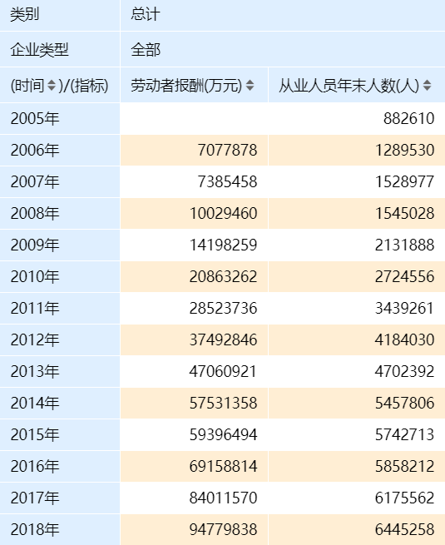图1 2005至2018年劳动者报酬与从业人员总览图

* 1. 软件行业产品收入与支出

如图2，2005至2016软件行业子行业收入及图3，2005至2016软件行业子行业收入柱状图所示，软件行业的各个子行业中，唯有软件产品逐年增长且没有出现断档情况，其余五个子行业同样增长，但总量不及软件产品。2015年，新的《国家安全法》发布，国产软件迎来加速发展良机，大数据应用引发社会广泛关注，新兴的大数据产业方兴未艾，国产COU芯片设计制造取得突破，种种原因使得2015年信息系统集成服务行业异军突起，一度超过软件产品行业成为龙头。

通过将2014、15、16三年软件行业收入与劳动者报酬对比发现，劳动者报酬占软件行业收入的13.5%、13.7%、14.5%，劳动者报酬收入占软件收入比例低，除去劳动者报酬之外还有研发经费开支，应交增值税、负债等，仅看收入总量庞大的数字不具有说服力。

软件行业巨额收入的背后还有巨额的负债，高额的研发经费以及应交所得税。巨额企业负债的背后是诸多企业倒在路上，没能挺过十年甚至没能坚持五年。

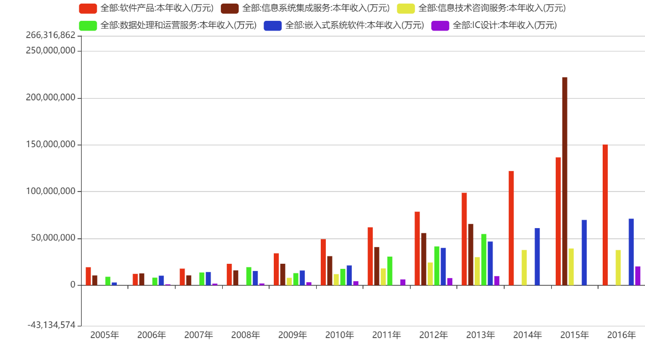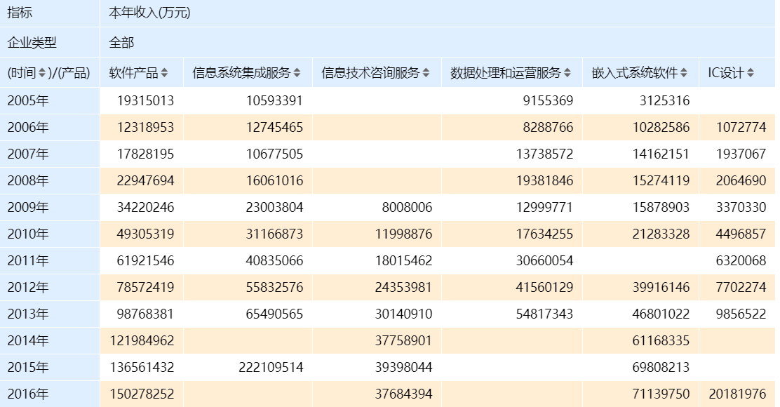图2 2005至2016软件行业子行业收入

图3 2005至2016软件行业子行业收入柱状图

* 1. 软件行业出口对比

软件行业出口反映着外企外资软件行业的发展情况，如图4，2009至2018年五国软件产品出口额所示，呈现出美国、日本两头蛇，韩国、英国、印度三方跟随的情况。作为老牌软件行业大国的美国，不论是总量还是子行业都领先其余四国。印度软件行业迅速发展与崛起，起到推动作用的恰巧是高科技之外的“非技术因素”。印度工业体系不完善，软件行业是在夹缝中生存，又有政策的支持，因此发展迅速。

以美国的软件产品出口为例，在操作系统、数据库系统、企业管理软件、游戏软件、通信软件、金融财税软件、工业控制软件、交通应用软件、嵌入式应用软件、信息安全产品中，处于领头位置的是嵌入式应用，其次是通信软件。看似吃香的游戏软件在大环境下却显得吃力不讨好。通信软件也紧跟嵌入式之后，操作系统与信息安全产品均占有一席之地。操作系统由于其刚需性，出口额稳定。对于有意向在外资或外企工作的从业人员，对应子行业的出口额以及哪个国家是一项很重要的参考标准。

图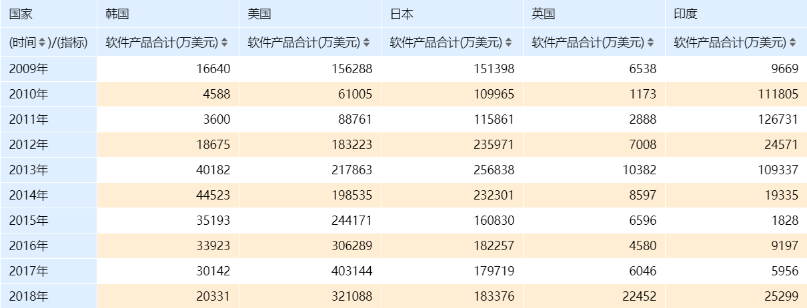4 2009至2018年五国软件产品出口额

1. 软件行业未来薪资预测

随着知识经济兴起,劳动密集型经济开始向智力密集型经济转变,以知识为核心的各项非有形资产逐渐在生产经营活动中发挥重要作用,智力资本成为企业维持长久竞争力的核心。软件行业企业在保证财务稳定的基础上,应加大对商誉、机构合作的重视,重视企业结构资本的改善,以期提升企业的整体价值[2]。

知识、技术密集是软件企业的主要特点之一，从业人员主要以本科学历以及上者居多。据《2014-2015年众达朴信软件行业薪酬调研报告》显示，行业技术类研发毕业生起薪每年平均有5%-6%左右。一般而言，软件哈·企业更倾向于从重点院校获得优秀毕业生，从而给出的薪酬越高。近年来，随着IT技术的发展，高科技人才稀缺严重，行业知名企业给出的年薪标准已经透明化，使得毕业生、从业者获得很高的薪酬。

1. 结论

综合以上数据，软件行业的发展一方面在于科技水平的进步，另一方面是国家或地区政策的支持，另一方面是市场需求。结合科技水平和市场需求，逐渐普及的5G网络，芯片难题、自主工业设计软件缺口都将成为未来软件行业的机遇。大数据和云计算在近年的热潮中有所回温，人工智能在技术力与市场表现的筛选下也已降温。考虑通货膨胀与我国发展程度，薪酬一定是上涨的。软件行业内，各个角色如产品经理、研发人员、测试人员在未来的薪资倾斜也会有差异。对从业人员的能力要求也逐渐提高。

总体来说，软件行业前景十分可观，机遇不断增加，政策的支持与市场的扩大，薪酬会持续上涨。

参 考 文 献

[1]张波.我国软件企业薪酬设计研究[J].企业改革与管理,2015(13):66-67.

[2]和兰. 智力资本对企业价值的影响研究[D].东南大学,2017.